GE Pluvia Anschlussrohr flexibel

Geberit

Eigenschaften

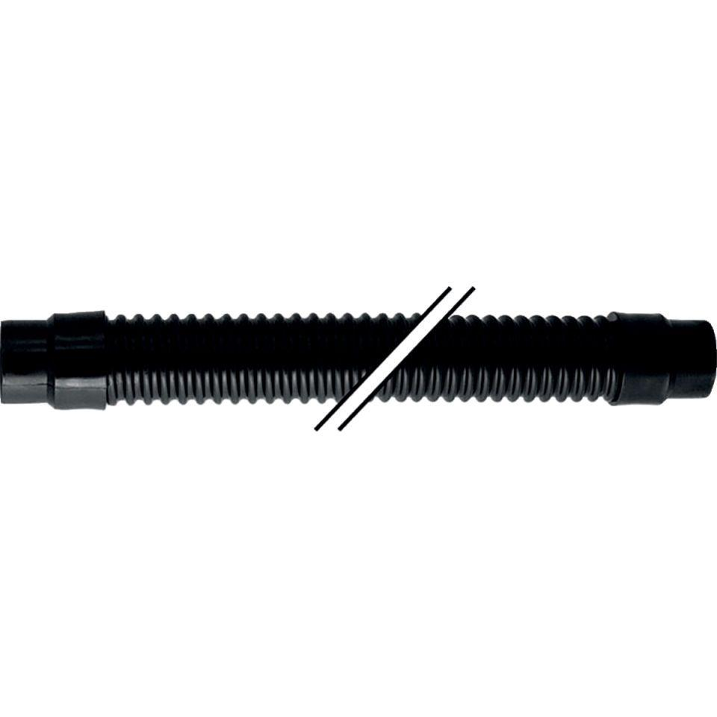

Art Zubehör

Anschlussteil